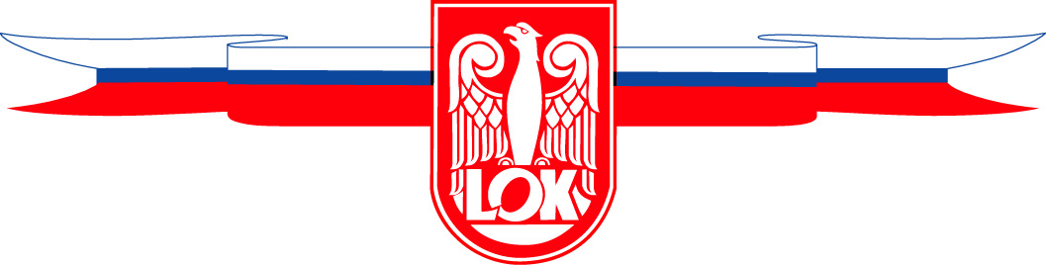
ZAWODY STRZELECKIE
organizowane przez Zarząd Powiatowy LOK w Pieniężnie
z okazji 68. rocznicy zakończenia II Wojny Światowej.
Powiatowy Turniej Strzelectwa Sportowego
o puchar Starosty Braniewskiego

REGULAMIN

- Cel - popularyzacja strzelectwa sportowego, podnoszenie umiejętności strzeleckich wśród młodzieży, służb mundurowych, rezerwistów. Zacieśnienie koleżeńskich więzi, utrzymanie i rozwijanie kontaktów.
- Termin – 18.05.2013r., rozpoczęcie zawodów – godz. 9:30
- Organizator: ZP LOK Pieniężno, Koło LOK Braniewo
- Miejsce – strzelnica myśliwska koła łowieckiego „Mewa” na trasie Braniewo – Frombork (droga będzie oznaczona)
- Konkurencje zawodów dla młodzieży:
- Strzelanie z wiatrówki do celu ruchomego
- Rzut granatem na skupienie w dal
- Toczenie opony na czas

- Klasyfikacja zespołowa – najlepsza drużyna
- Nagrody Prezesa LOK dla młodzieży
Każda drużyna otrzyma pamiątkowy dyplom
- Drużyny TRZY osobowe zgłaszać mogą: Szkoły, Związki Harcerstwa
- W zgłoszeniu prosimy podać: NAZWĘ DRUŻYNY, JEDNOSTKĘ DELEGUJĄCĄ, oraz IMIONA I NAZWISKA UCZESTNIKÓW.
- Jednocześnie odbywały się będą zawody dla dorosłych. WSPÓLNE OGŁOSZENIE WYNIKÓW, WRĘCZENIE NAGRÓD I DYPLOMÓW, ZAMKNIĘCIE ZAWODÓW – godz. 15:00
- Organizacja:
- broń, amunicję i tarcze zapewnia organizator
- wszystkie rekwizyty konkursowe zapewnia organizator
- uczestnicy startują na własną odpowiedzialność
- drużyny przyjeżdżają na własny koszt
- ZAPEWNIAMY CIEPŁY POSIŁEK

KONTAKT: Zarząd Powiatowy LOK 14-520 Pieniężno ul. Sienkiewicza 4
Tel: 55 243 60 17 mail: lok-pieniezno@wp.pl

ZGŁOSZENIA PRZYJMUJEMY DO 15.05.2013r.
PROGRAM ZAWODÓW:
godz. 9:00 – 9:30 – przyjazd uczestników
godz. 9:30 - 9:45 – odprawa
godz. 9:45 - 10:00 – uroczyste rozpoczęcie zawodów
godz. 10:00 – 14:00 - konkurencje strzeleckie oraz konkurencje młodzieżowe
godz. 14:00 – 15:00 – poczęstunek, wolne strzelanie
godz. 15:00 – 15:30 – wręczenie nagród i zakończenie zawodów

- Oceny wyników oraz klasyfikacji dokona komisja powołana przez organizatora. Przy równej ilości punktów o lepszym miejscu decyduje większa ilość trafionych „dziesiątek”, „dziewiątek” itd.

